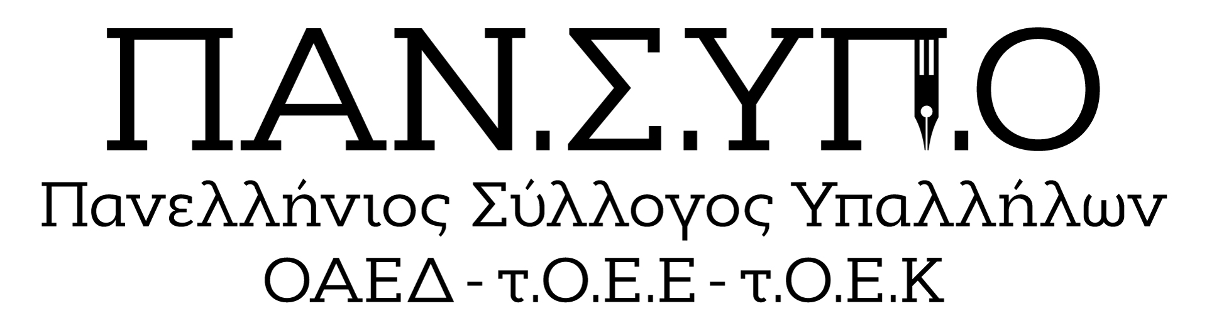

Aθήνα, Σολωμού 60, τηλ. : 6942559470, 6973691989, 2105281485, mail : syl.pansypo@gmail.com, pansypo@dypa.gov.gr
url : www.pansypo.gr
Αρίθμ.Πρωτ. 300/24-01-2025
Δεν ξεχνάμε – δεν συγχωρούμε
Να αποδοθούν οι πολιτικές και ποινικές ευθύνες για το έγκλημα στα Τέμπη
ΟΛΟΙ ΣΤΙΣ ΣΥΓΚΕΝΤΡΩΣΕΙΣ ΔΙΑΜΑΡΤΥΡΙΑΣ ΤΗΝ ΚΥΡΙΑΚΗ 26.1.25, 12.00 π.μ

Ο Σύλλογος Συγγενών Θυμάτων Τεμπών μας καλεί σε κινητοποίηση στο Σύνταγμα και σε πολλές πόλεις πανελλαδικά για να μην ξεχαστεί το έγκλημα στα Τέμπη, να γίνει άμεση έρευνα για την έκρηξη του παράνομου χημικού φορτίου, τη φωτιά που έκαψε ζωντανούς τόσα αθώα παιδιά και να αποδοθεί δικαιοσύνη.
Το γεγονός και μόνο ότι χρειάστηκε οι συγγενείς των θυμάτων να οργανωθούν σε έναν σύλλογο για να δικαιωθούν οι μνήμες τόσων αθώων θυμάτων και να αποδοθούν ευθύνες, θα έπρεπε να μας είχε τουλάχιστον ανησυχήσει και προβληματίσει.
Όλο αυτό το διάστημα όμως διαπιστώσαμε ότι είχαν πετάξει ακόμα και τα οστά των θυμάτων μαζί με τα μπάζα, ότι εξαφανίστηκε ένα βαγόνι, ότι δια μαγείας δεν υπάρχει βίντεο από την εμπορική αμαξοστοιχία από το σημείο που φορτώθηκε, ότι μοντάρανε τα ηχητικά κ.α.
Μετά όμως από την πρόσφατη αποκάλυψη του ιδιώτη πραγματογνώμονα που διόρισαν οι συγγενείς θυμάτων και των ηχητικών στα οποία ακούμε τα παιδιά να ζουν μετά την σύγκρουση, να φωνάζει το ένα το άλλο για βοήθεια και οξυγόνο, πλέον καθίσταται επιτακτική ανάγκη για να δηλώσουμε όλοι μας παρόντες στις συγκεντρώσεις διαμαρτυρίας.
Δεν μπορεί κανείς πλέον να κάθεται χωρίς να κάνει τίποτα. Δεν μπορεί κανείς να προσποιείται ότι δεν καταλαβαίνει.
ΚΑΛΟΥΜΕ ΟΛΟΥΣ ΤΟΥΣ ΣΥΝΑΔΕΛΦΟΥΣ/ΙΣΕΣ ΜΕ ΤΙΣ ΟΙΚΟΓΕΝΕΙΕΣ ΤΟΥΣ ΣΥΓΓΕΝΕΙΣ ΚΑΙ ΦΙΛΟΥΣ ΣΤΙΣ ΣΥΓΚΕΝΤΡΩΣΕΙΣ ΔΙΑΜΑΡΤΥΡΙΑΣ ΤΗΝ ΚΥΡΙΑΚΗ 26 ΙΑΝΟΥΑΡΙΟΥ , 12.00 π.μ
Είναι ζήτημα αξιοπρέπειας και δικαιοσύνης. Είναι πέρα και πάνω από τα κόμματα.
Η Ελλάδα χρειάζεται οξυγόνο.
ΤΟ ΕΓΚΛΗΜΑ ΣΤΑ ΤΕΜΠΗ ΝΑ ΜΗΝ ΣΥΓΚΑΛΥΦΘΕΙ,
ΟΛΩΝ ΤΩΝ ΝΕΚΡΩΝ ΘΑ ΓΙΝΟΥΜΕ ΦΩΝΗ !!

